Кто вино любит, тот сам себя и свою семью губит
Кривошеевские вести
Алкоголь и наркотики – то современное оружие, которое убивает человека постепенно и может уничтожить целые народы.
Алкоголизм – это болезнь, и, чтобы не пришлось с ней бороться, лучше не пить. Под действием алкоголя у человека исчезает собственное «Я». Он способен на любой поступок, даже самый безумный, он говорит и делает то, чего не сказал бы и не сделал бы в трезвом состоянии. В нормальном же состоянии этот человек может быть и хорошо воспитанным, и скромным,и даже застенчивым.
Из-за алкоголя люди теряют друзей, квартиры, смысл жизни, они становятся одинокими, несчастными.
От алкоголя страдает не только человек, который пьет, но и вся семья. Сильнее всего страдают дети.
Подумайте, стоит ли минуты удовольствия менять на кромешный ад для семьи, особенно для детей?
Елисеев М.

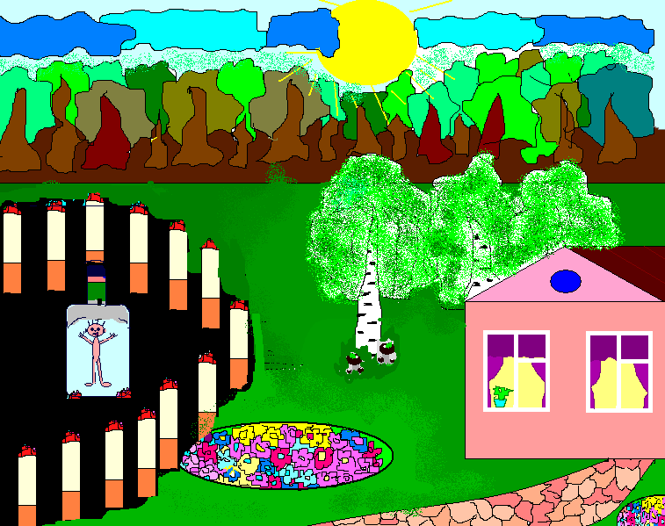
« Алкоголь – самый заклятый враг будущности человеческого рода»
Форель, французский невропатолог.
№ 11.
29 октября 2006 года
Не погибай по неведенью
В глубокой древности человек познакомился с необычным веселящим действием некоторых напитков. Самое обычное молоко, мед, соки плодов, постояв на солнце, меняли не только свой внешний вид, вкус, но приобретали способность вселять ощущение легкости, беззаботности. Не сразу люди заметили, что на следующий день человек расплачивается головной болью, разбитостью, дурным настроением. Разумеется, наши далекие предки и догадываться не могли, какого страшного врага они приобрели.
Основным действующим началом опьянения любого напитка является алкоголь – этиловый, или винный спирт. Принятый внутрь, он через 5 – 10 минут всасывается в кровь и распространяется по всему организм, отравляя его.
Ученые выяснили, что алкоголь, введенный в организм, не сразу выводиться оттуда, и какое-то количество вещества продолжает свое вредное действие на органы в течение 1- 2 дней, а в некоторых случаях и больше.
Очень опасен алкоголь для юных, особенно для девушек, поскольку их организм в период роста легче подвергается воздействию наркотиков и алкоголя. С незапамятных времен наши предки считали единственно пригодными напитками для детей воду и молоко. В Древней Греции и Риме юношам до определенного возраста вообще запрещалось пить вино. Исследование ученых доказали, что у юношей и девушек алкоголизм как тяжелая, трудно излечимая болезнь возникает и развивается в 4 раза быстрее, чем у взрослых. Разрушение личности также происходит гораздо быстрее. Нелишне повторить, что при употреблении вина у девушек и юношей поражаются все органы, но особенно ранима центральная нервная система, резко падает память, нарушается психика, снижается контроль за своими действиями…
Токарев И.
Факты и только факты
- На чердаке сарая, где тайком гнали самогон, лежали 160 куриных яиц для последующей инкубации. Каково же было удивление хозяев, когда из этих яиц вывелись лишь 78 цыплят. Причем 40 их них вскоре погибли, а 25 оказались уродами.
- Ученые Балаян и Казьмин установили, что 90% умственно отсталых детей – дети пьющих родителей. Об этом знали еще в глубокой древности. В Греческой мифологии богиня Юнона родила от опьяневшего Юпитера хромого Вулкана. Правитель Спарты Ликурт запрещал в день свадьбы употребление спиртных напитков под угрозой тяжелого наказания. Гиппократ указывал, что причиной идиотизма, эпилепсии и других нервно психических заболеваний является пьянство родителей, которые пили вино в день зачатия.
- В состоянии опьянения совершаются 55 % всех краж, 79% - грабежей, 69% - всех нападений.
- У злоупотребляющих алкоголем, особенно в молодом возрасте, риск развития рака полости в 10 раз выше, а если они еще и курят, то в 15 раз выше по сравнению с непьющими.
- Пьянство зажигает зеленый свет злокачественным образованиям. Не исключается наличие в алкогольных напитках канцерогенных веществ. Являясь хорошим растворителем, алкоголь помогает их проникновению в организм.
- Под действием алкоголя нарушаются чуть ли не все физиологические процессы в организме, а это может привести к тяжелым заболеваниям. Перерождается ткань печени, почек, сердца, сосудов.р.
- Большая часть алкогольной продукции, выпускаемой негосударственными предприятиями, содержит большое количество ядовитых веществ, что нередко приводит к отравлениям и даже смертям.
Бессалаева О.
АДРЕС РЕДАКЦИИ: с. Кривошеевка ул. Школьная, 113 а
Тираж 50 экз. Объем 1л.
Редактор: Токарев И.

